Sistema de gestión de Farmacias
Informe Final de Proyecto
Versión 1.0

Historia de revisiones
Fecha | Versión | Descripción | Autor
23/11/2014 | 1.0 | Creación del documento | Agustín Farías

Contenido
1.Mediciones de Esfuerzo (horas) 2
1.1.Fase Inicial 7
1.2.Fase de Elaboración 8
1.3.Fase de Construcción 8
1.4.Fase de Transición 8
2.Estimaciones vs. Reales 9
2.1.Tamaño 9
2.2.Esfuerzo 9
3.Desarrollo del Proyecto 9
3.1.Fases e Iteraciones 9
3.2.Desviaciones ocurridas 9
3.3.Riesgos ocurridos 9
3.4.Riesgos no identificados y ocurridos 9
4.Evaluación 10

- Mediciones de Esfuerzo (horas)

Horas totales y promedio de horas por semana, por integrante:

Integrante | Horas | Promedio semanal
José aguerre | 216 | 15.43
Andrés Beraldo | 209.7 | 14.98
Sebastián Caballero | 212 | 15.14
Ignacio Decia | 247.35 | 17.65
Victoria Díaz | 241.68 | 17.22
Agustín Farías | 287.95 | 20.57
Lucía Labat | 216.20 | 15.44
Sofía Palamarchuk | 231.5 | 16.51
Jan M. Pereira | 208.05 | 14.88
Ignacio Rodríguez | 223.26 | 15.96
Guillermo Suárez | 266.56 | 19.05
Santiago Tabárez | 222.80 | 15.91

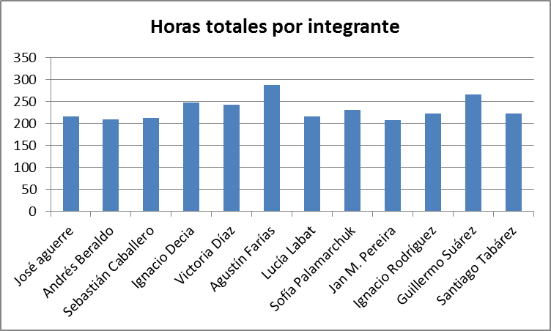

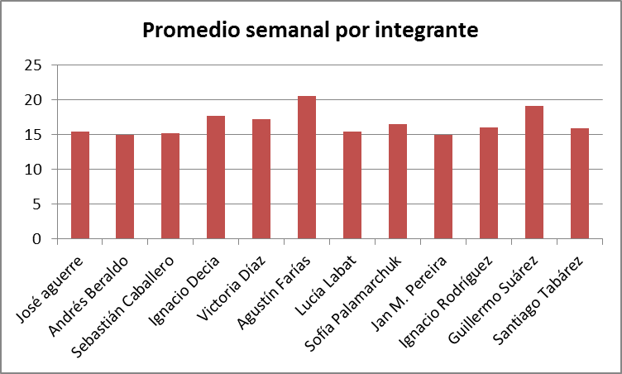

Horas por semana, por integrante:

  - Fase Inicial

Horas por semana, por disciplina

Disciplina | Semana 1 | Semana 2 | Semana 3 | Semana 4
Análisis / req. | 63.15 | 97.7 | 65.33 | 20.92
Diseño | 22.35 | 47.2 | 24 | 33
Implementación | 0 | 0 | 20.5 | 51.50
Gestión de calidad | 10.5 | 24 | 14.0 | 13.50
Gestión de conf. y control de cambios | 10 | 10 | 4 | 21.00
Gestión del proy. | 20 | 25.5 | 37.5 | 69.50
Verificación | 1 | 0 | 8 | 10
Comunicación | 1 | 0 | 3.33 | 3.33
Transición |  | 0

  - Fase de Elaboración

Horas por semana, por disciplina

Disciplina | Semana 5 | Semana 6 | Semana 7 | Semana 8 | Semana 9
Análisis / req. | 30.17 | 19.74 | 4 | 12.33 | 16.50
Diseño | 15.00 | 23.00 | 36.00 | 3.00 | 6.00
Implementación | 66.92 | 54.83 | 67.25 | 91.42 | 108.48
Gestión de calidad | 16.00 | 3.30 | 15.33 | 9.00 | 14.30
Gestión de conf. y control de cambios | 10.50 | 5.50 | 3.00 | 6.30 | 1.50
Gestión del proy. | 12.50 | 37.85 | 35.08 | 42.74 | 34.58
Verificación | 23.00 | 13.50 | 10.00 | 18.50 | 18.00
Comunicación |  |  | 1.25 | 1.00 | 16.00
Transición |  |  |  |  | 5.00

  - Fase de Construcción

Horas por semana, por disciplina

Disciplina | Semana 10 | Semana 11 | Semana 12 | Semana 13
Análisis / req. | 5 | 4.92 | 15.00 | 4.75
Diseño | 4.83 | 16.50 | 8.75 | 8.75
Implementación | 120.65 | 100.08 | 128.83 | 179.00
Gestión de calidad | 9.45 | 21.00 | 5.00 | 11.0
Gestión de conf. y control de cambios | 0.93 | 0.40 | 2.90 | 1.10
Gestión del proy. | 30.70 | 26.08 | 26.16 | 15.50
Verificación | 34.50 | 28.00 | 32.25 | 68.50
Comunicación | 14.25 | 7.00 | 2.50 | 1.50
Transición | 2.50 |  | 7.45 | 6.50

  - Fase de Transición

Horas por semana, por disciplina

Disciplina | Semana 14
Análisis / req. | 0
Diseño | 0
Implementación | 31.75
Gestión de calidad | 20.50
Gestión de conf. y control de cambios | 14.60
Gestión del proy. | 30.98
Verificación | 37.00
Comunicación | 4.00
Transición | 34.50

- Estimaciones vs. Reales
  - Tamaño
Se estimó un tamaño del producto final de 9169 LOCs. Las mediciones hechas arrojan 14231 LOCs.
  - Esfuerzo
Se estimó inicialmente 448h para implementación sin correcciones. Luego se reestimó, llegando a 792h. El esfuerzo final incluyendo las correcciones realizadas a lo largo del proyecto es de 1021h. Realmente el error en las estimaciones fue muy grande (44%). El principal motivo fue un relevamiento de requerimientos débil en fase inicial, que no se completó durante la fase de elaboración. Surgieron además problemas de comunicación que terminaron en la necesidad de reinvertir esfuerzo en implementación, sobre todo en los casos de uso Nueva Venta y Facturación. Prime Faces resultó más difícil de lo que pensaban los programadores en un principio. Además, se dedicó bastante tiempo a correcciones. Con toda seguridad esto se pudo haber mitigado dedicando tiempo a la realización de pruebas unitarias.
- Desarrollo del Proyecto
  - Fases e Iteraciones
Las fases con sus duraciones se pueden ver en el Plan de proyecto (GPPLAG4v2.1).
  - Desviaciones ocurridas
Se pudo liberar al cliente en las dos últimas iteraciones del proyecto. Lo planificado en un principio fue liberar al terminar cada iteración de fases de Elaboración y Construcción.
Esto provocó además que las validaciones de la interfaz se hagan con una sola persona, y muy sobre el pasaje a fase de Transición. De todas formas se mostraban al cliente maquetados de la interfaz de usuario, que aunque carecían de funcionalidad, sirvieron para validarla.
  - Riesgos ocurridos
Los riesgos ocurridos son:
- Ausencia de un integrante: El Administrador debió ausentarse por cuestiones de salud, y la Responsable de SQA también debió hacerlo por cuestiones de trabajo. Ambos riesgos fueron mitigados siguiendo las estrategias definidas en GPDRIG4v3.1
- También se atravesó el primer período de parciales, y para ello se planificó la iteración considerando este aspecto.
  - Riesgos no identificados y ocurridos
Como se explica en GPISPG4v14.0, surgió un atraso de un par de días debido a problemas de configuración y compatibilidad con el entorno de producción. El plan de contingencia aplicado fue incrementar el esfuerzo de la puesta en producción, para evitar un atraso mayor.
- Evaluación
A pesar de las desviaciones ocurridas y la diferencia tan grande del esfuerzo dedicado a la implementación del producto final comparado con el estimado inicialmente, se consiguió completar el alcance comprometido y se logró un buen nivel de satisfacción del cliente (ver COMEVSG4v1.0).
Se puso atención sobre la realización de una buena gestión de los riesgos detectados.
Se pudieron detectar y corregir rápidamente debilidades en el análisis de requerimientos.
Creemos que el proyecto culminó exitosamente, gracias al esfuerzo conjunto. Pudimos adaptarnos al MUM, comprenderlo y utilizarlo a nuestro favor. Definimos roles nuevos según creímos convenientes, los que terminaron resultando de gran utilidad.

